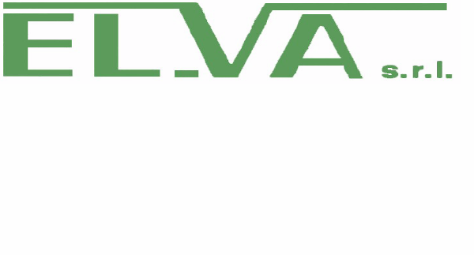
Via G.Marconi, 14 I-21020 BARDELLO (VA)
Tel +39 0332 743608 Fax +39 0332 744603
www.elvamotori.com info@elvamotori.com

Bardello 20.12.2013 R.E.M. srl
VIA FERRUCCIA 16/A
03010 PATRICA (FR)
email: produzione@rem-motori.it
Alla c.a. Sig. Roberto I

CONDIZIONI FORNITURA :

RESA : Franco El.va su mezzo in partenza
IMBALLO : pedane in legno € 25,00 cad.
SPEDIZIONE : a mezzo corriere di Vs fiducia in porto assegnato.
CONSEGNA : 45 - 50 gg. ll. da perfezionamento dell’ordine s.i.
PAGAMENTO : 30% all’ ordine, saldo ad avviso di merce pronta
VALIDITA’ : 30 gg. data offerta.

Ci pregiamo sottoporVi la nostra migliore offerta per la fornitura di quanto segue:

N1 MOTORE A C.C. EL.VA

- forma costruttiva V1
- grado di protezione: IP55 ,
- scatola morsetti posizionata lateralmente e ruotabile di 90 in 90 gradi
- grado di protezione scatola morsetti: IP 65,
- minuteria metallica esterna inox, verniciatura esterna con bicomponenti epossidiche, colore finale Ral 7031 (ciclo EL.VA standard)
- autoventilato T.E.F.C.,
- isolamento classe F con deltati della classe B,
- tensione di alimentazione Volt 110,
- tensione di armatura Volt 85, corrente nominale Amp. 79,
- eccitazione separata più serie stabilizzatrice Volt 110, Amp. 0,7
- potenza resa kW 5,5 a giri/1’ 1800,
- previsto per avviamento diretto a piena tensione mediante resistenza fissa collegata permanentemente in serie all’armatura e atta a limitare a circa 4 volte la In (non compresa nella presente offerta)
- previsto per funzionamento senza danni con tensione di linea compresa fra 122 e 93,5 Volt

€ 7,730,00 netto

- Eventuale resistenza fissa da inserire permanentemente in serie all’armatura atta a limitare la
- corrente di spunto a circa 4 volte la In, da ohm 0,32 A. 79 contenuta in apposito cofano metallico
- Aisi 304

Tipo 2 M 1. 1 € 1.300.00 netto

Nella speranza di vederci onorati della Vostra preferenza cogliamo l’occasione per porgere i nostri più
Cordiali saluti


